Acordes tríada
Son acordes de 3 sons formados por unha 3ª e unha 5ª dende a súa nota fundamental.

Tipos de acordes tríada:

- Perfecto Maior (PM): 3ªM + 3ªm = 5ª Xusta
- Perfecto menor (Pm): 3ªm + 3ªM = 5ª Xusta
- Aumentado (Aum): 3ªM + 3ªM = 5ª Aumentada
- Disminuido (Dism): 3ªm + 3ªm = 5ª Disminuida

As sonoridades dos acordes PM e Pm son estables. Mentras que o Aumentado e o Disminuido soan inestables e, polo tanto, soen necesitar una resolución posterior.

Acordes e as súas inversións
Na seguinte figura podemos ver:
a) Do M en estado fundamental. b) Do M en 1ª inversión. c) Do M en 2ª inversión.
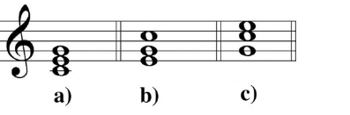

Exercicios

1. Clasifica os seguintes acordes según a súa nota fundamental e o seu tipo (PM, Pm, Aum, Dism )

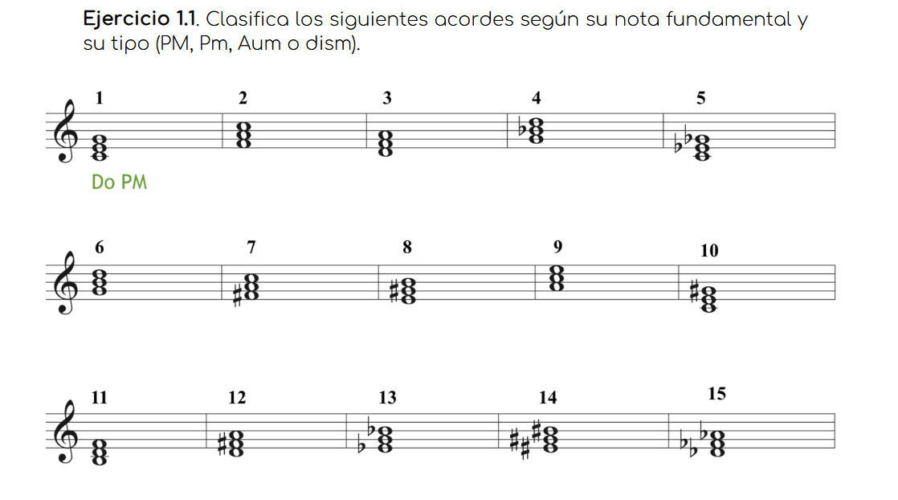

2. Forma acordes maiores e menores sobre estas fundamentais e pon o seu nome:

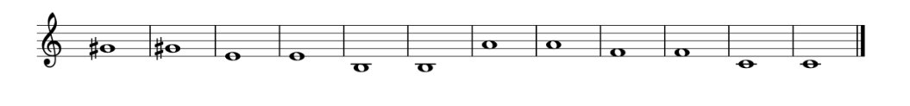

3. Pon nome a estes acordes:
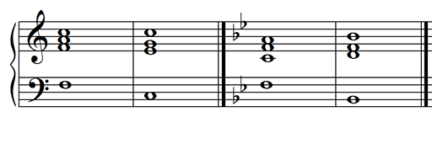

4. Pon nome a estes acordes:
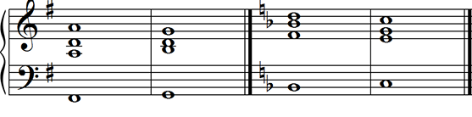

5. Pon nome a estes acordes:


